Medienmitteilung

Eröffnung Trainingseishalle Obere Au am 28.02.2022
Nach dem Baustart im November 2020 und der Übergabe an die Sport- und Eventanlagen im Dezember 2021 wird die Trainingseishalle Obere Au am 28. Februar 2022 in Betrieb genommen. Am 11. Juni folgt ein Tag der offenen Sportanlagen für die Bevölkerung. Die Trainingseishalle - Teil des Projekts «Eisball» - ist eine Bereicherung für den Churer Eis- und Rasensport und besticht durch Nachhaltigkeit und Innovation.

Kick-off Projekt «Eisball» durch rekordhohe Zustimmung der Churer Bevölkerung
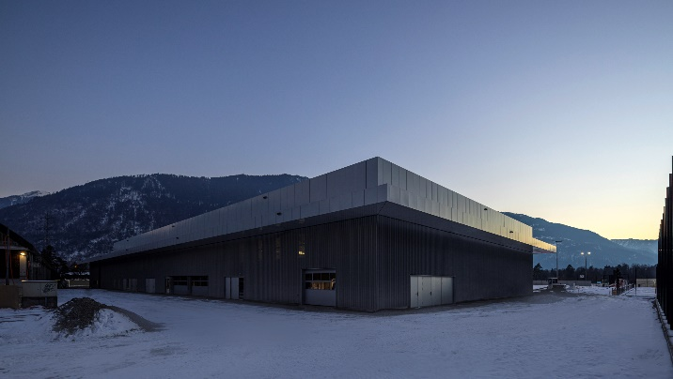
Den Grundstein für den Bau der Trainingseishalle hat die Churer Bevölkerung 2018 durch ihre rekordhohe Zustimmung von 81,2 % zum Projekt «Eisball» gelegt. Damit wurde der Bau der Trainingseishalle und von fünf Naturrasenfeldern sowie eines Tribünengebäudes auf der Oberen Au ermöglicht. Der Spatenstich zur Trainingseishalle erfolgte im November 2020. Im 2021 wurden zeitgleich die Eishalle und drei Naturrasenplätze erstellt. Die Rasenplätze gingen im Spätsommer in Betrieb und die Eishalle wurde im Dezember den Sport- und Eventanlagen übergeben.

Feierliche Schlüsselübergabe(n)
Im Beisein des Churer Stadt- und Gemeinderats, der Sportvereine und der Medienvertreter durfte die Stadt am 23. Februar den Schlüssel der Trainingseishalle vom Hochbau respektive vom Generalunternehmen HRS Real Estate übernehmen, um ihn danach direkt an die Sport- und Eventanlagen weiterzugeben. Diese wiederum reichten den Schlüssel weiter an die zahlreichen Vereine, die nun von der neuen Anlage profitieren. Die Feierlichkeiten wurden durch eine Show des Eisclubs Chur (ECC) und des Eishockey Clubs (EHC) abgeschlossen.

28. Februar – ein Freudentag für Eis- und Rasensportler/-innen
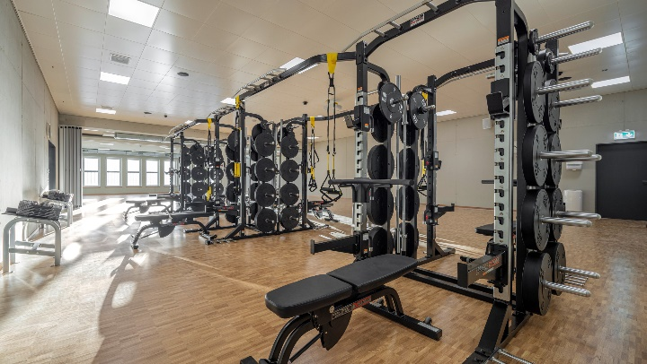
Jetzt ist es soweit: am 23. Februar wurde die Trainingseishalle Obere Au offiziell eingeweiht und ab 28. Februar ist sie für die Vereine und die Öffentlichkeit zugänglich. Eis- und Rasensportler-/innen dürfen sich auf eine zeitgemässe Infrastruktur mit modernster Ausstattung freuen. Die Eishalle verfügt über ein Eisfeld, das von der europäischen Eisfeldgrösse (60m x 30m), auf die nordamerikanische Eisfeldgrösse (60m x 26m) umgestellt werden kann. Die Sportinfrastruktur umfasst zudem einen Schlittschuhverleih (ab Juni), 25 Garderoben für den Eis- und Rasensport, einen Athletikraum (226m²), einen Gymnastiksaal (65m²), eine Sprintbahn (50m) sowie einen Sanitätsraum. Zur Eventausstattung gehören die Tribüne (276 Sitzplätze), zwei Sitzungszimmer (je 50m²) und ein Eventraum (170m²). Von aussen zugänglich sind Garderoben für Nutzer/-innen der Finnenbahn, bzw. des Skateparks sowie eine öffentliche WC-Anlage. Mit dieser Infrastruktur ist die Trainingseishalle eine hochmoderne Ergänzung zum Hallenstadion.
Am gleichen Wochenende heisst es aber auch Abschied nehmen: Das seit 1975 im Betrieb stehende Ausseneisfeld Obere Au wird nach dieser Wintersaison endgültig geschlossen.

Von nachhaltigen Technologien und Robotern
Das gut 100m lange, 40m breite und nur 10m hohe Gebäude fügt sich sanft in das Gelände auf der Oberen Au ein und kann dank modernster Technologie nachhaltig betrieben werden. Dafür sorgen unter anderem die Gewinnung von Energie aus der Abwärme der Kälteanlage, der 5000 Liter fassende Warmwasserspeicher, das 3 Mio. Liter fassende Regenwasserbecken zur Bewässerung der Rasenplätze und die Photovoltaikanlage auf der gesamten Dachfläche (ab Sommer 2022 in Betrieb). Auch die Beleuchtung der neuen Rasensportfelder mit LED trägt zur energiesparenden Nutzung der Anlagen bei.
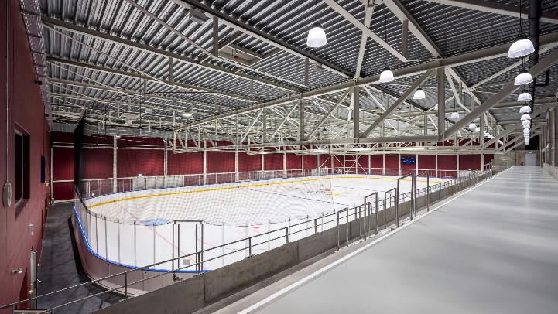
Die Sport- und Eventanlagen sind besonders stolz auf äusserst innovative Neuerungen wie die weltweit erste autonom fahrende Eismaschine von WM Willi Mulser aus Bozen und den Rasenroboter von Ronovatec, eine Schweizer Entwicklung in Zusammenarbeit mit der Hochschule Luzern, der automatisiertes Mähen des Naturrasens, Pflegen des Kunstrasens und Malen der Linien ermöglicht. Hinzu kommt ein ausgeklügeltes System, welches die Beleuchtung der Eis- und Rasenfelder, die Temperatur des Eises und den Zugang zu den Garderoben über das Reservationssystem steuert. Sogar die Garderobenschränke sind innovativ, denn neu sind diese belüftet.

Jetzt aber ab aufs Eis!
Dank eines neuen Reservationssystems können Clubs, Vereine und Sportcamps die gewünschten Flächen, Garderoben und den Athletikraum in Zukunft online reservieren. Wer die Eisfläche privat nutzen möchte, kauft sich das Ticket am Automaten oder online, entwertet es am Scanner beim Eingang und kommt so zum Eissportvergnügen. Neu wird der öffentliche Eislauf mehrheitlich in der Trainingseishalle angeboten. Auch die Sitzungszimmer können online reserviert werden. Der öffentliche Eislauf sowie die Buchung der Sitzungszimmer sind ab 28. Februar möglich.

Am 11. Juni wird gefeiert
Aufgrund der Corona-Massnahmen wurde der ursprünglich auf 26. Februar geplante Tag der offenen Tür der Trainingseishalle verschoben: Neu wird es am 11. Juni einen Tag der offenen Sportanlagen geben, bei dem sowohl die Trainingseishalle wie auch die neuen Naturrasenplätze von der Bevölkerung besichtigt werden können.

Infobox
Trainingseishalle Obere Au
Ab 28. Februar
- ist öffentlicher Eislauf möglich
- Öffnungszeiten siehe Belegungsplan
- Schlittschuhmiete erst ab Juni
- können Sitzungszimmer gebucht werden
- können Vereine Eisfläche, Garderoben und Athletik-/Gymnastikraum buchen

11. Juni 2022
Tag der offenen Sportanlagen für die Bevölkerung

Weitere Informationen:
www.sportanlagenchur.ch

Bilder: Trainingseishalle Obere Au Chur – Aussenansicht, Innenansicht, Athletikraum.
© Sport- und Eventanlagen, Das Neves Photgraphy
Bildlink: https://1drv.ms/u/s!AoydnVNza-Ok50PGOjUglIC4uP-5?e=PjVYlM

Eine Mitteilung von:
Raffael Mark, Leiter Sport- und Eventanlagen
Sport- und Eventanlagen
+41 81 254 42 81
raffael.mark@chur.ch
www.sportanlagenchur.ch

Chur, 23.02.2022

